Синтез новых фторированных мезо-дизамещённых дипиррометанов
Кузнецова П.Л., Шамбалова В.Э., Алдошин А.С., Ненайденко В.Г.
Студент, 6 курс специалитета
Московский государственный университет имени М.В. Ломоносова,
химический факультет, Москва, Россия
E-mail: pooollyooon@gmail.com
Дипиррометаны — важный класс органических соединений. Они являются эффективными прекурсорами для получения порфиринов, каликспирролов, хлоринов, корролов и прочих порфириноидов. [1, 2] Дипиррометаны обладают высокой комплексообразующей способностью [3] и являются основой для создания сенсоров ионов различного заряда. [4, 5]
С другой стороны, известно, что введение атома фтора в структуру может существенно менять физико-химические и фармокинетические свойства вещества. [6, 7] Основной проблемой фторорганической и медицинской химии является создание структур с атомами фтора в строго заданном положении. Подобные структуры легче получать на основе фторсодержащих строительных блоков. Во многих случаях подобный подход является незаменимой альтернативой фторированию на заключительных стадиях.
Данная работа посвящена синтезу новых фторированных мезо-дизамещённых дипиррометанов 3 методом кислотно-катализируемой конденсации пирролов 2 с различными кетонами. (Схема 1) В свою очередь пирролы 2 были получены по реакции Бартона-Зарда β-фтор-β-нитростиролов 1 с этил изоцианоацетатом. Мы обнаружили, что трифторметансульфоновая кислота (TfOH) является высокоэффективным катализатором, обеспечивающим высокие выходы реакции вплоть до количественных. Показан большой синтетический потенциал данного превращения с широким кругом пирролов 2 и кетонов.
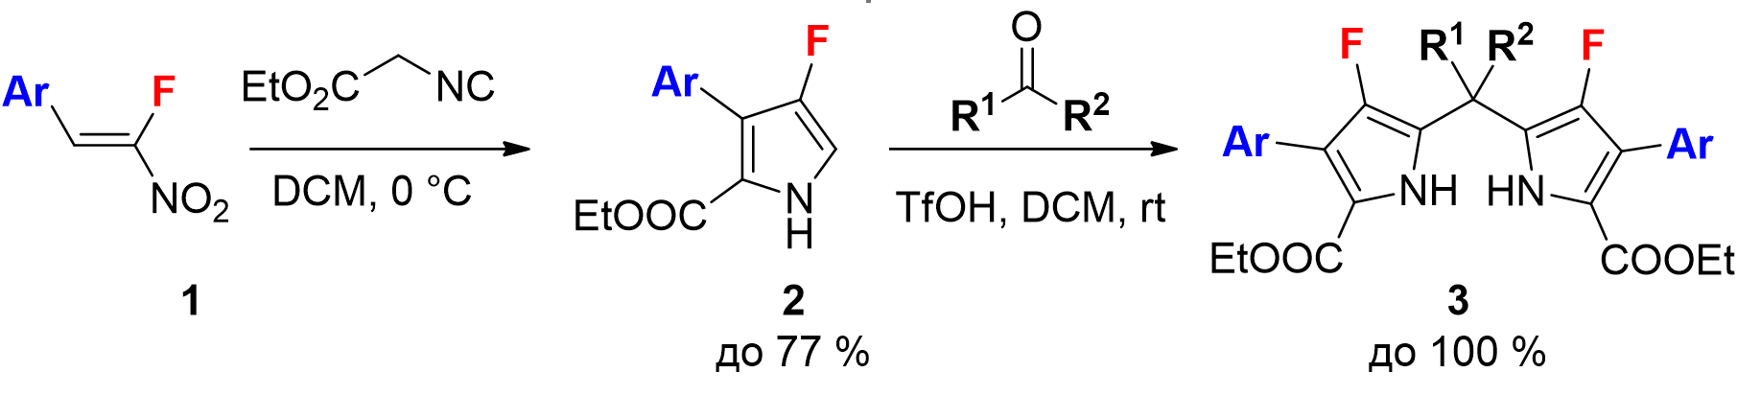
Схема 1. Получение фторированных мезо-дизамещённых дипиррометанов
Литература
- Gryko D.T., Gryko D. and Lee C.H. 5-Substituted dipyrranes: synthesis and reactivity // Chem. Soc. Rev. 2012. Vol. 41. P. 3780-3789.
- Nascimento B. F. O., Lopes S. M. M., Pineiro M. and Pinho e Melo T. M. V. D. Current Advances in the Synthesis of Valuable Dipyrromethane Scaffolds: Classic and New Methods // Molecules 2019. Vol. 24. 4348.
- Sadimenko A. Organometallic Chemistry of Five-Membered Heterocycles. 1st edition: Elsevier, 2020, 792 p.
- Muwal P. K., Nayal A., Jaiswal M. K., Pandey P. S. A dipyrromethane based receptor as a dual colorimetric sensor for F⁻ and Cu²⁺ ions // Tetrahedron Lett. 2018. Vol. 59. P. 29-32.
- Ghosh S., Baildya N., Goswami K. and Ghosh K. Dipyrromethane-Based Receptor for Fluorometric Sensing of Hydrogenpyrophosphate // ChemistrySelect. 2021. Vol. 6. P. 8932–8937.
- Inoue M., Sumii Y. and Shibata N. Contribution of Organofluorine Compounds to Pharmaceuticals // ACS Omega. 2020.Vol. 5. P. 10633–10640.
- Jeschke P. The unique role of fluorine in the design of active ingredients for modern crop protection // ChemBioChem. 2004.Vol. 5. P. 570–589.

